Min-Mijn moeder is mijn naam vergeten

Gedicht van de Week
week 45- 2015
www.arspoetica.nl
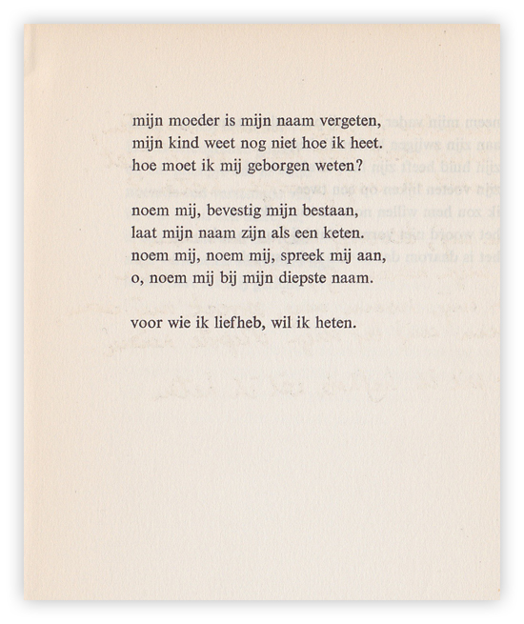

In de jaren zestig de sensatie van de nieuwe Nederlandse dichtkunst alom geprezen, tot aan Adriaan Roland Holst, toen de prins der dichters: Neeltje Maria Min (geboren 1944). Zij werd in 1966 in een slag beroemd met haar debuutbundel: “voor wie ik liefheb wil ik heten”waaruit hier het eerste gedicht gegeven wordt met de bundeltitel als laatste regel.
Het aanslaan van haar gedichten zal zeker te maken hebben met de traditionele formulering en vormgeving. In de jaren vijftig en zestig overheerste het hermetische en experimentele en Min was een welkom ander geluid. De kritiek reageerde verdeeld: naast lovende woorden van bv. bovengenoemde (RH) waren er ook afwijzende geluiden. Jacques Bloem zegt zij “biedt in geen enkel opzicht poëtisch nieuws”. Ook haar persoon werd daarbij betrokken en er werd neerbuigend gesproken over ‘dit eenvoudige meisje’(Roegholt) en van ‘het bundeltje’(Warren). Deels als reactie op deze kritiek, maar ook op basis van eigen analyse noemt Maaike Meijer het werk van Min ”in hoge mate seksueel-politiek van karakter”
De thematiek bij haar betreft bv. in het gedicht van de week, het gezin, maar ook de dood en de ontoereikendheid van het leven komen terug. Na haar debuut publiceerde zij nog geregeld zonder het eerste succes te evenaren. In 1995 verscheen voor het laatst een bundel.

